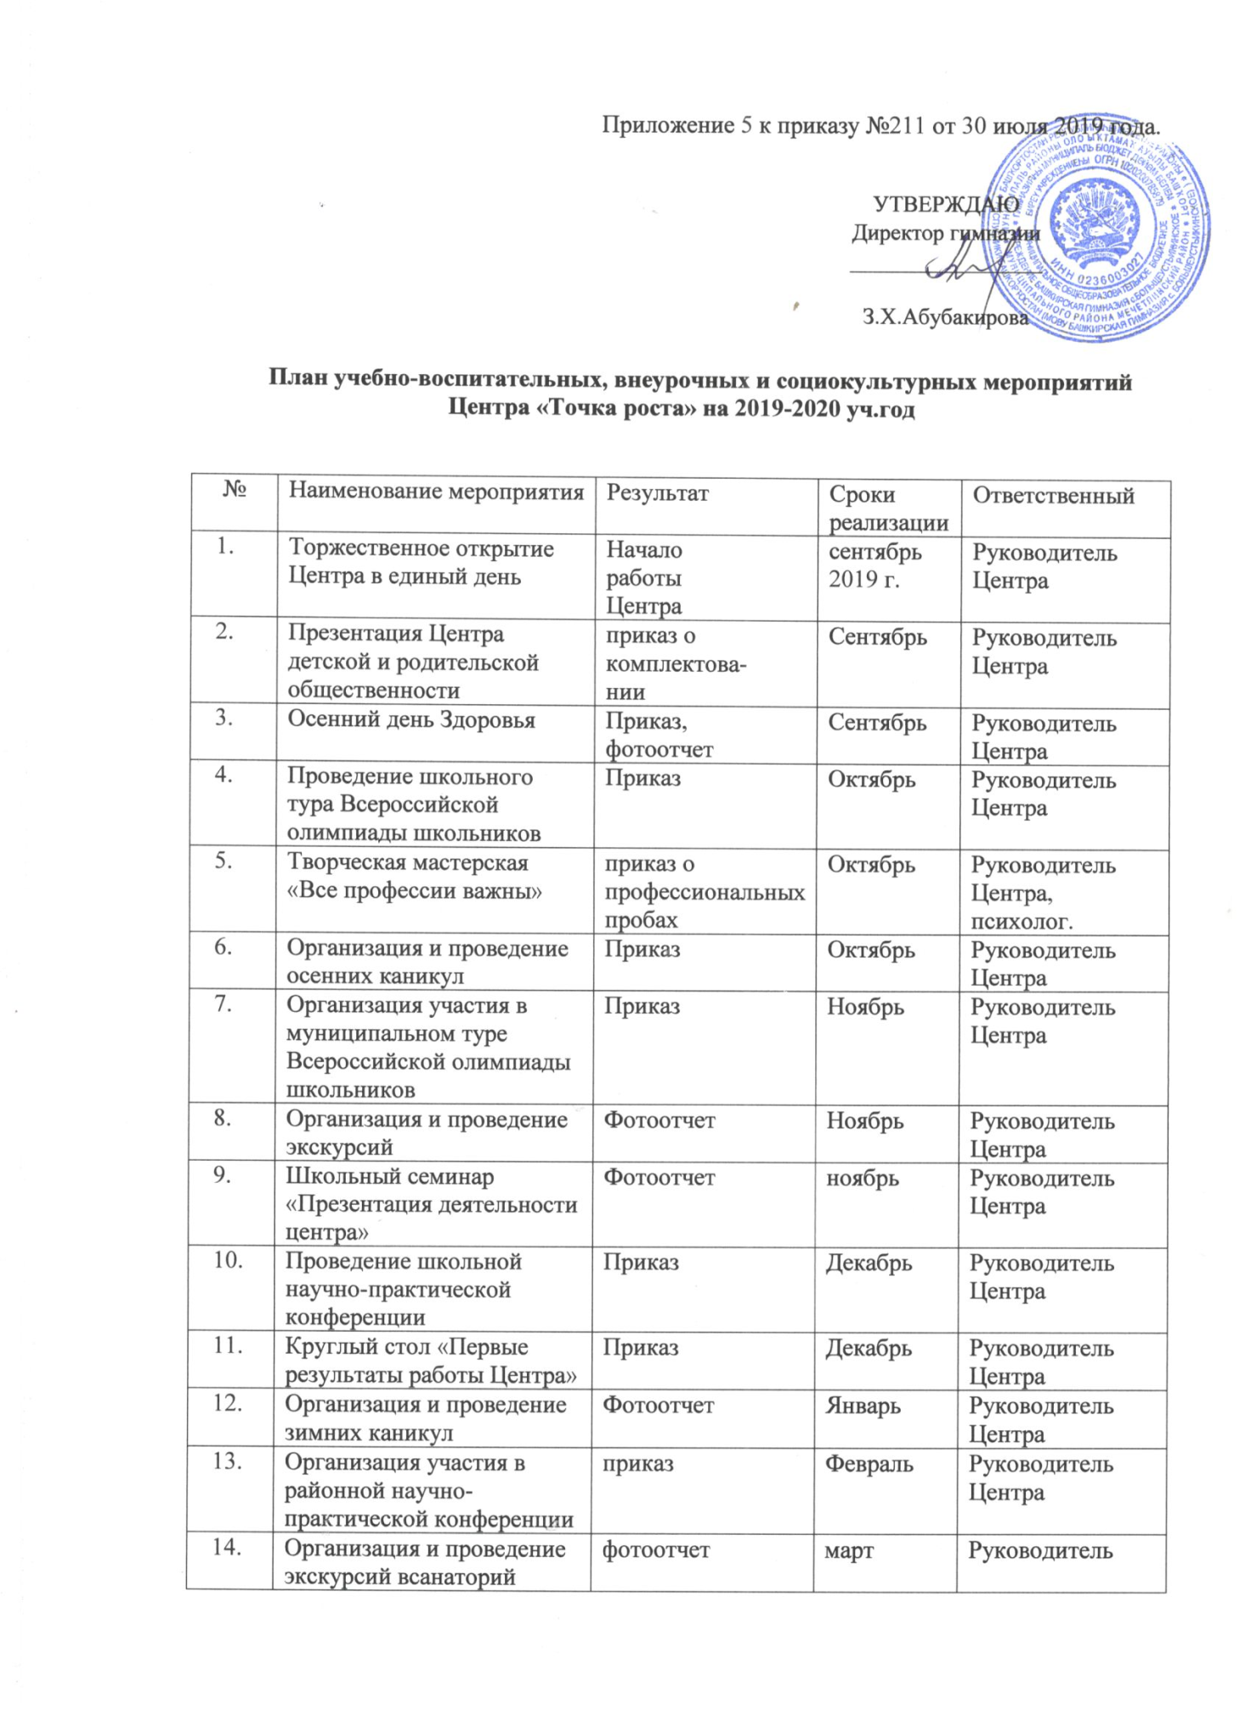

|  |  |  |  |  |
| --- | --- | --- | --- | --- |
| 15. | Научно-практическая конференция. Защита индивидуальных проектов 8 класс | Приказ | Март | Руководитель  Центра |
| 16. | Научно-практическая конференция. Защита индивидуальных проектов 10 кл | Приказ | Апрель | Руководитель  Центра |
| 17. | Весенний день Здоровья | Приказ | Апрель | Руководитель  Центра |
| 18. | Творческий отчет о работе Центра | Отчет о  результатах  работы | май | Руководитель  Центра |